*อธิบายการเข้าใจเกี่ยวกับ Client ที่ได้เรียนมา*

ในส่วนของ Code ที่คิดเองนั้น ตนเองได้หามาจากใน internet และทำการดัดแปลงเล็กน้อย และทำความเข้าใจในส่วนของ Code ที่ได้นำมาเสริม

1.กำหนด TCP พอร์ต 5000 ดังภาพ  
เปลี่ยนที่ Server.js

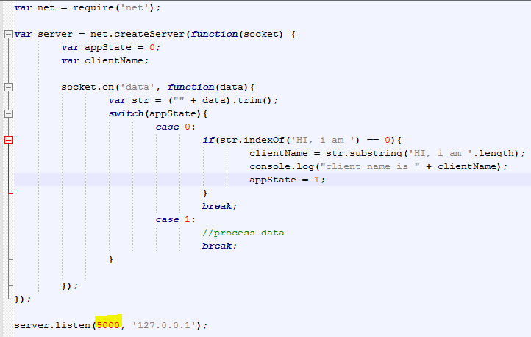

เปลี่ยนที่ Client.js

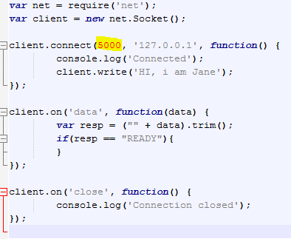

จะได้ผลลัพธ์ดังรูป

ให้พิมพ์ในส่วนของ Server ดังนี้  


ให้พิมพ์ในส่วนของ Client ดังนี้  
  
แสดงว่าทั้ง 2 ส่วนเชื่อมต่อกันแล้ว

2. ในส่วนข้อการส่งข้อความผิด  
ในส่วนของ Server.js

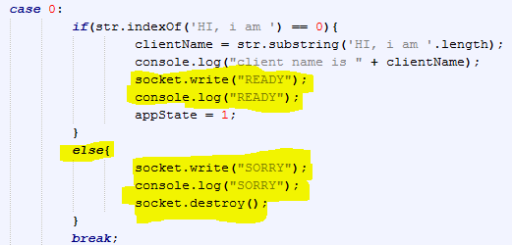

ถ้าหากคำถูกต้องจะแสดง READY ออกไป แต่ถ้าหากคำผิดพลาดจะแสดง SORRY ออกไป

ในส่วนของ Client.js

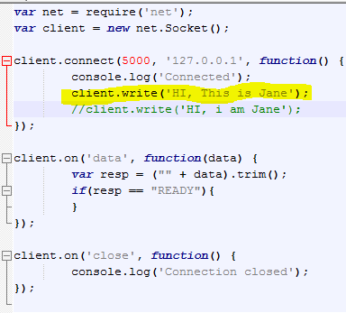

เราจะทดลองใส่คำที่ผิดจากคำเดิมตรงบรรทัดที่ไฮไลน์ด้วยสีเหลือง

จะได้ผลลัพธ์ดังรูป

ให้พิมพ์ในส่วนของ Server ดังนี้  
  
ให้พิมพ์ในส่วนของ Client ดังนี้  


ผลลัพธ์ที่ได้เมื่อคำผิดจะแสดงใน Server ดังนี้

3. ในส่วนของ Server.js ได้ทำการเสริม Code ด้านล่างลงไป

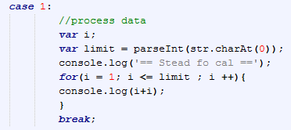

จากรูปภาพข้างบนนั้น เราได้ทำการประกาศตัวแปร i มาเพื่อทำการวนใน loop-for และถัดมาได้ให้ limit ทำการล๊อกค่าที่ตำแหน่งที่ 0 เอาไว้ ต่อมาเป็นการนำค่าที่เขียนไว้ “== Stead of call ==” ไปแสดงใน Server ส่วนใน loop-for จะเป็นการนำค่า i ที่ได้มาบวกกัน

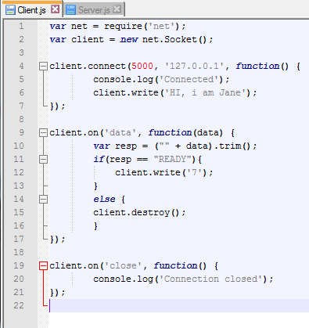

ในบรรทัดที่ 11 เมื่อมีคำสั่ง Ready จะทำการนำค่าตัวเลข 7 ไปใส่ไว้ใน i ที่เราได้กำหนดไว้ใน Server ส่วนบรรทัดที่ 14 จะเป็นการเคลียข้อมูลจาก Client

จะได้ผลลัพธ์ดังรูป

